Jak ubrać chłopca do pierwszej komunii? Nasze porady.
Nie wiesz jak ubrać chłopca do pierwszej komunii? Zapraszamy zatem do przeczytania naszego artykułu, w którym podajemy kilka wskazówek w tym temacie.

Jak ubrać chłopca do pierwszej komunii? Na jakie elementy zwrócić uwagę?
w wielu przypadkach dzieci nie tylko biorą udział w pierwszej komunii świętej jako najważniejsi uczestnicy tego kościelnego święta często dzieci zapraszam na są także w formie gości na różne okoliczności jak komunia święta właśnie wesele chrzest i inne. Jak ubrać chłopca do pierwszej komunii, na wesele, urodziny?

Pierwsza Komunia Święta - odzież i dodatki

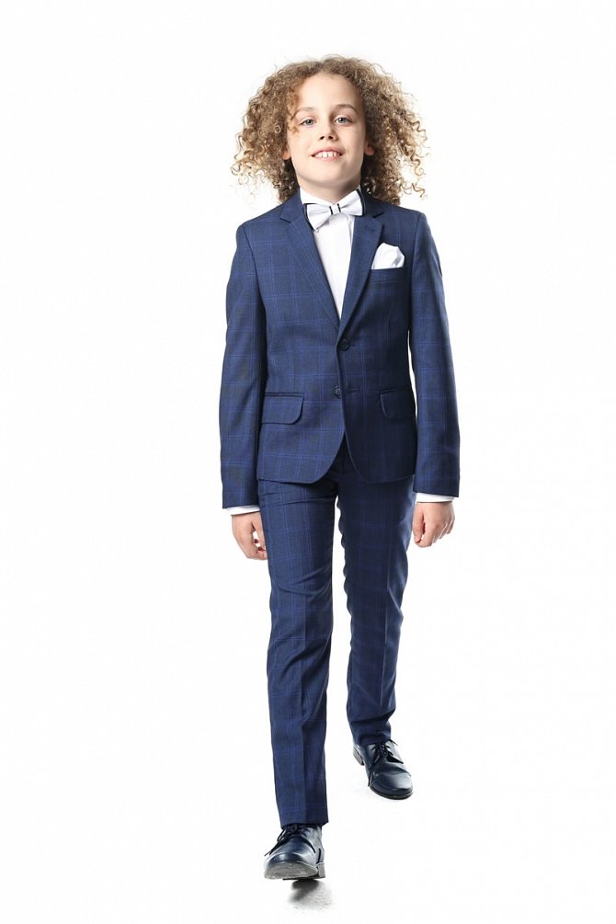
Jeżeli w maju nasze dziecko po raz pierwszy przyjmie komunię świętą z pewnością już teraz zastanawiamy się w co ubrać naszego syna, by ten prezentował się odpowiednio odświętnie w ten, szczególny dla niego ale i dla rodziny dzień. Jak ubrać chłopca do pierwszej komunii? Jeżeli mamy swobodę wybioru odzieży w związku z pierwszą komunią świętą z pewnością warto postawić na miniaturowy garnitur a także na wszelkiego rodzaju eleganckie dodatki, jak buty wizytowe od świetna koszula.

Jak ubrać chłopca do pierwszej komunii?
Jak ubrać chłopca do pierwszej komunii? Nie zpominajmy o kluczowych detalach takich jak muszka, która doda stylizacji dla naszego dziecka odpowiedniego szyku!

